昆明市呈贡区教育体育局2024年体育专项经费项目

- 项目名称
体育专项经费
- 立项依据
《 1号+昆明市呈贡区人民政府办公室关于印发昆明市呈贡区打造健康颐养新区特色体育赛事工作实施方案的通知》；呈贡区“十五分钟”体育健身圈建设实施方案（根据呈政发[2017]84号文件）；《云南省教育厅关于印发云南省学生体质健康监测评价办法》、《关于全面加强和改进新时代学校体育工作意见》《昆明市中小学生体质健康促进条例》《昆教体(2015)8号关于加快校园足球发展的意见》。
- 项目实施单位
单位名称：昆明市呈贡区教育体育局
组织机构代码：11530121MB158428XW
地址：呈贡区惠景园小区D7栋六楼
联系电话：0871-67478395
法人代表：吴丽丽（主持工作）
经费来源：财政全额拨款
单位概况：昆明市呈贡区教育体育局是独立核算的全额拨款行政单位，属一级预算单位。2023年我单位设有6个科室分别为：办公室、教育科、校园安全管理科、德育科、教育督导办公室、体育科。
- 项目基本概况
根据《 1号+昆明市呈贡区人民政府办公室关于印发昆明市呈贡区打造健康颐养新区特色体育赛事工作实施方案的通知》每年举办呈贡区特色体育赛事活动；组织开展全民健身活动；组队参加、承办昆明市级传统体育赛事。用于全区公共体育设施场地建设的补助及体育建设器材的购买。促进学生运动技能的提高，培养优秀体育后备人才，组队参加昆明市中小学生运动会、昆明市中小学生冬季运动会。
- 项目实施内容
组织呈贡区特色体育赛事 ；
开展全民健身日活动；
组队参加、承协办级传统体育赛事；
建设2024年呈贡区“15分钟”健身圈项目；
开展中小学生体质健康工作；
开展社会体育指导员、教练员、裁判员培训。
- 资金安排情况
组织呈贡区特色体育赛事27万元；
开展全民健身日活动3万元；
组队参加、承协办级传统体育赛事3万元；
开展中小学生体质健康工作15万元；
开展社会体育指导员、教练员、裁判员培训2万元。
- 项目实施计划

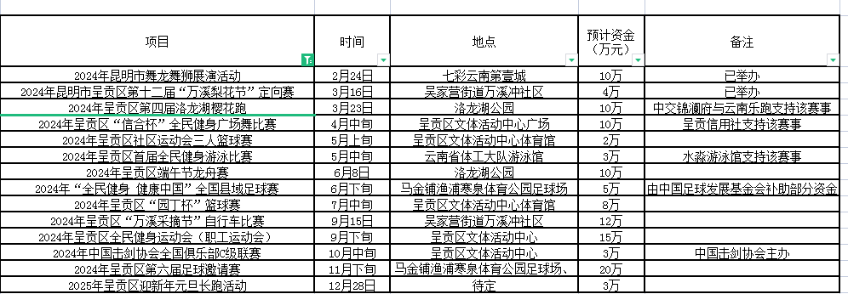
- 项目实施成效
打造呈贡区特色体育赛事活动，每年举办呈贡区的特色体育赛事活动的同时，继续发展更多特色体育赛事活动；加强全民健身活动开展，提升全民健康。深入推进学生阳光体育运动。以“落实课程、达标争优、强健体魄”为目标，制定实施形式多样、项目设置灵活、师生参与率高、保障措施得力的学生阳光体育活动方案，使每个学生掌握1至2项终身受益的体育技能。
- 项目绩效目标表
项目目标 | 总体目标(2024年-2026年) |  | 发展更多特色体育赛事活动；加强全民健身活动开展，提升全民健康；
项目目标 | 预算年度(2024年)目标 |  | 发展更多特色体育赛事活动；加强全民健身活动开展，提升全民健康；
绩效指标 |  |  |  |  |  |  | 评（扣）分标准 | 指标内容 | 绩效指标值设定依据及数据来源
一级指标 | 二级指标 | 三级指标 | 指标性质 | 指标值 | 度量单位 | 指标属性 | 评（扣）分标准 | 指标内容 | 绩效指标值设定依据及数据来源
产出指标 |  |  |  | 空 |  |  | 空 | 空 | 空
 | 数量指标 |  |  | 空 |  |  | 空 | 空 | 空
 |  | 开展体育赛事活动 | >= | 8 | 个 | 定量指标 | 20 | 按实际完成情况评定 | 云南省全民健身实施计划（2021—2025年）
 |  | 参加市级体育赛事 | >= | 5 | 次 | 定量指标 | 10 | 按实际完成情况评定 | 云南省全民健身实施计划（2021—2025年）
 |  | 组织开展青少年体育赛事活动 | >= | 3 | 次 | 定量指标 | 10 | 按实际完成情况评定 | 云南省全民健身实施计划（2021—2025年）
 |  | 开展老年人体育活动 | >= | 3 | 次 | 定量指标 | 10 | 按实际完成情况评定 | 云南省全民健身实施计划（2021—2025年）
 |  | 完成“15分钟”健身圈建设项目 | >= | 5 | 个 | 定量指标 | 10 | 按实际完成情况评定 | 云南省全民健身实施计划（2021—2025年）
 | 质量指标 |  |  | 空 |  |  | 空 | 空 | 空
 |  | 参加赛事活动人数 | >= | 200 | 人 | 定量指标 | 20 | 按实际完成情况评定 | 云南省全民健身实施计划（2021—2025年）
效益指标 |  |  |  | 空 |  |  | 空 | 空 | 空
 | 社会效益指标 |  |  | 空 |  |  | 空 | 空 | 空
 |  | 对促进当地全民健身事业发展的影响 | = | 显著 |  | 定性指标 | 10 | 按实际完成情况评定 | 云南省全民健身实施计划（2021—2025年）
满意度指标 |  |  |  | 空 |  |  | 空 | 空 | 空
 | 服务对象满意度指标 |  |  | 空 |  |  | 空 | 空 | 空
 |  | 参加人员满意度 | >= | 90 | % | 定量指标 | 10 | 按实际完成情况评定 | 云南省全民健身实施计划（2021—2025年）

